大學入學考試中心
九十學年度學科能力測驗試題

社會考科

-作答注意事項-
考試時間：100分鐘
題型題數：
- 單一選擇題共50題
- 多重選擇題共10題
- 題組題共20題
作答方式：
- 用2B鉛筆在「答案卡」上作答，修正時應以橡皮擦拭，切勿使用修正液
選擇題答錯不倒扣

祝考試順利
壹、單一選擇題
說明：第1至50題為單一選擇題，每題選出一個最適當的選項，標示在答案卡之「選擇題答案區」。每題答對得2分，答錯不倒扣。
1. 在學習冰河地形的過程中，了解蛇丘、鼓丘、外洗扇等小地形的分布，有助於釐清下列那一項問題？
(A)冰河冰的厚度 (B)冰河的壽命 (C)冰河冰的密度
(D)冰河消融的方向 (E)冰河移動的速度
2. 民國88年九二一集集大地震時，橫跨大甲溪的石岡壩體左右兩側發生約達7公尺的垂直相對位移，使壩體嚴重損毀、水壩潰決。造成壩體嚴重損毀的主要因素是：
(A)土壤液化 (B)岩層變位 (C)河床採砂
(D)侵蝕基準下移 (E)壩基被河水沖刷
3. 近年來科學家研發太陽能電池，將太陽能轉為電能。不過，太陽能電池需要夠長的日照，才能持續發電，達到實用的目的。若祇單純考量年平均日照時數，下列何地比較適合開發太陽能發電？
(A)蘭陽平原 (B)台北盆地 (C)桃園台地 (D)埔里盆地 (E)澎湖群島
4. 一般而言，台灣對外貿易依存度頗高。下列那一項民國86年的貿易資料，最足以支持此一論點？
(A)貿易出超達76.6億美元 (B)貿易總額達2365.1億美元
(C)貿易總額佔國民生產毛額的82.6% (D)工業產品出口額，佔總出口額的97.9%
(E)從日本的進口額，佔總進口額的25.4%
5. 長久以來，人民在洞庭湖一帶圍湖造田，實在是因為此處的河川有「不圍也生洲」的特性，請問造成此種河川水文特性的主要原因為何？
(A)河水滲漏增加 (B)人工填土造田 (C)侵蝕基準下移
(D)河流流幅變寬 (E)河床坡度增加
6. 「青康藏地區的居民，多採農牧並重的經營。農作物以玉米、小麥、青稞為主，畜牧則有山牧季移和放牧二種形式。」該地區農業活動的特色，最直接反映的地理意義是什麼？
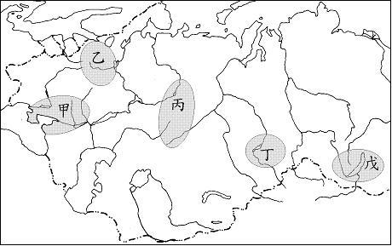
(A)宗教信仰單純 (B)地勢高低懸殊 (C)民族種類繁多
(D)土壤肥瘠兩極 (E)農業政策影響
7. 獨立國協全境有五大工業區，即甲─頓巴次工業區、乙─莫斯科工業區、丙─烏拉山工業區、丁─庫斯巴次工業區、戊─貝加爾湖工業區，其分布如圖1所示。請問那些工業區在俄羅斯境內？
(A)甲乙丙丁 (B)乙丙丁戊
(C)甲丙丁戊 (D)甲乙丁戊
(E)甲乙丙戊
圖1
8. 西歐的自然環境適合各種產業發展，唯獨對農業活動略有限制。就穀類作物而言，西歐發展農業最不利的自然條件是什麼？
(A)熱量不足 (B)降水過多 (C)西風強勁
(D)排水不良 (E)土壤貧瘠
9. 十九世紀中葉以前，世界各地的農業活動主要依賴人力與獸力種地收成，直到1889年第一具曳引機於甲地問世後，履帶式或輪子式的農耕工具才開始普及。以甲地的發展為例，1907年僅有六百多輛曳引機，到了1950年則多達三百四十萬輛。請問甲地最可能出現在下列那一地區？
(A)北美大平原 (B)阿根廷彭巴草原 (C)中國松遼平原
(D)東歐平原 (E)澳洲西部低地
10. 中國大陸預計未來一、二十年內，在其西南邊境各河川建設一系列的水壩，完成後可能影響鄰國的水源。下列河川中，那一條河流的水源不會受到這些計畫的影響？
(A)湄公河 (B)昭披耶河 (C)薩爾溫江
(D)伊洛瓦底江 (E)布拉馬普特拉河
11. 「加拿大中部湖泊大平原和東部拉布拉多高原的地層，均為古老的結晶岩塊。」加拿大的那一項地理特性，和引文中所述的地質背景關係最密切？
(A)海岸曲折多港灣 (B)河川多成放射狀分布
(C)地表曾遭大陸冰河侵蝕 (D)金屬礦物資源蘊藏豐富
(E)農業多採大規模機械耕作
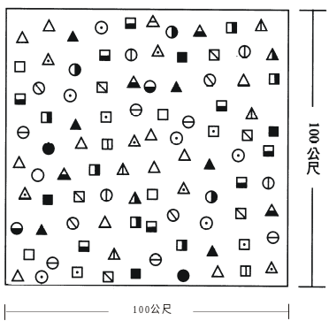
12. 圖2為某地區森林之樹種分布調查結果示意圖，各種符號代表不同的樹種。請問該地區最可能位於下列那一個國家？
(A)日本
(B)巴西
(C)芬蘭
(D)加拿大
(E)羅馬尼亞
圖2
13. 象棋是家喻戶曉的遊戲。先秦時期，象棋是以象牙製成，黑白各六，以後逐漸演變。現在通行的象棋「車、馬、炮」，是指井陘車、戰馬及襄陽炮。根據歷史知識判斷，這樣的演變，最早應在何時完成﹖
(A)漢代 (B)唐代 (C)宋代 (D)明代
14. 某生暑假參觀某地的古蹟，導遊說此地曾經是太平天國的王府，後來改建為兩江總督衙門。這處古蹟應當座落於何處﹖
(A)上海 (B)南京 (C)廣州 (D)揚州
15. 在先秦的九流十家中，那一種思想在結束戰國時代、開創統一帝國的過程中，發揮了最大的作用？
(A)儒家 (B)道家 (C)墨家 (D)法家
16. 一群群的中、小學生，起先在政府的號召下，把他們的老師、校長抓起來審判；然後坐著免費火車到全國各地去串連；最後卻被政府送到農村去勞動。這種現象發生的背景為何？
(A)法國大革命 (B)俄國的十月革命
(C)中國的五四運動 (D)中國的文化大革命
17. 表1是某地在1921年及1931年對居民祖籍的調查。根據你的歷史知識，這應當是那一個地方﹖
表1 某地華人人口的祖籍分布
(A)新加坡
 | 1921 |  | 1931
籍貫 | 人口數 | 比例(%) | 人口數 | 比例(%)
廣東 | 747,680 | 63.81 | 1,041,271 | 61.09
廣西 | 998 | 0.09 | 46,095 | 2.70
福建 | 398,566 | 34.01 | 586,061 | 34.38

(B)香港
(C)台灣
(D)澳門

18. 根據史書記載，南北朝初期，某族的居地是：「東接中國，西通西域，長數千里，各有酋帥，部落分地，不相統攝。」這應當是指那一族﹖
(A)匈奴 (B)羯 (C)羌 (D)鮮卑
19. 一位知識分子給朋友寫信說：「光復之事，不可一日緩，而男子死於謀光復者，自唐才常以後，若沈藎、史堅如、吳樾諸君子，不乏其人。而女子則無聞焉，亦吾女界之羞也。」此處的「光復」是指：
(A)太平天國起事 (B)推翻滿清 (C)打倒軍閥 (D)台灣抗日
20. 詩人寫了一首〈詠牡丹詩〉，其中有一句：「奪朱非正色、異種也稱王。」他因此遭到誅戮。當時知識分子的處世態度也變成「從不以字跡與人交往，偶有無用稿紙，亦必焚毀」。這種情況應是發生在那一個時期﹖
(A)明朝中期 (B)清朝初期 (C)清朝末期 (D)日據時期
21. 自秦至清，歷代建都地點的變遷反映出歷史發展的趨勢。下列四種敘述中，何者最為適當？
(A)歷史重心從西向東移動 (B)歷史重心從北向南移動
(C)歷代外患從西北轉為西南 (D)歷代外患從東北轉為西北
22. 歷史上有些時期，國家制度發生重大變化，可以稱為「大變局」。下列四個有關歷史發展的敘述中，那些可稱為國家制度發生重大變化的「大變局」？
甲、商周之際，王國變為封建 乙、周秦之際，封建變為郡縣
丙、三國時代，統一變成分裂 丁、清末民初，專制變為共和
(A)甲丁 (B)乙丁 (C)甲丙 (D)乙丙
23. 有一個時期，統治者下令組成「振興會」，奉行五大綱領，包括：貫徹皇國精神，推展教育教化，改善並振興產業，融合民族，打破陋習。希望能夠加強國民意識，以「翼扶皇運」。這應該是那一個時期的作為？
(A)太平軍建國時 (B)清末自強運動時期
(C)對日抗戰初期 (D)太平洋戰爭爆發後
24. 史書上說：北周府兵先是從關隴地方上有財勢的人戶中召募，再從均田制下的農民中召募，於是出現「夏(漢)人半為兵」的局面。請問北周府兵的召募從「關隴豪右」轉變到「均田農民」的主要因素是什麼？
(A)擴大兵源，增強戰力 (B)豪右子弟，貪生畏死
(C)農民樸質，便於操控 (D)漢人執政，不信胡族
表2 單位：兩／白銀
25. 表2是清康熙時期的一個財政統計。請問這個表應當如何理解？
康熙十年(西元1671年) | 2,488,492
康熙十一年 | 18,096,850
康熙十二年 | 21,358,006
康熙二十六年 | 28,964,499
康熙三十年 | 31,849,719
康熙三十三年 | 41,007,790

(A)當時處於內憂外患，軍費不斷增加
(B)當時對外貿易興盛，貿易總額增加
(C)當時國家安定繁榮，庫存盈餘增加
(D)當時由於外貿發達，關稅收入增加

26. 魏晉時期，吳郡、會稽等東南數郡(今寧波)的商業已經相當發達。唐初編修的《隋書․地理志》說該地：「川澤沃衍，有海陸之饒，珍異所聚，故商賈並湊(聚集)，其人君子尚禮，故風俗澄清。」南宋王象之編撰《輿地紀勝》時，將《隋書․地理志》這段文字寫成「川澤沃衍，風俗澄清，海陸珍異所聚，蕃漢商賈並湊。」請比較這兩段文字，然後選出妥當的解釋。
(A)王象之的文章將《隋書․地理志》的記載加以整理，很能保持原文的含義，讀者不會發生誤會
(B)王象之的文字，雖說是引用《隋書․地理志》，但並非摘錄，內容亦不同，兩者沒有關係
(C)王象之用較為簡要的文字，把隋代該地國際貿易港的景象，生動的描寫出來
(D)王象之把自己時代的情況，依附在隋代記載上，認為該地在隋代就有國際貿易，並不正確
27. 《漢書․地理志》對各地的風俗有不少描述。這裡摘取三段與關中、巴蜀及魯地有關的記載，改成白話如下：
甲：「此地離聖人之時已經久遠，人口不少，廣種桑麻，並沒有山林川澤。人民節儉愛錢，喜歡從事商業。好批評別人，並不老實，講究表面形式。但好學之心，勝過其他地區。」
乙：「這裡五方雜處，風俗不純。世家講究禮節，富人經商賺錢，豪傑之士好打抱不平，有時也狼狽為奸。」
丙：「文翁作太守之時，教人們讀書學律，人們不能遵守良風美俗，反而巴結權勢；司馬相如以文學美妙享有盛名，人人都想效法。」
這三段文字應如何配對﹖
(A)甲─魯地、乙—關中、丙—巴蜀 (B)甲─魯地、乙─巴蜀、丙─關中
(C)甲─關中、乙—魯地、丙—巴蜀 (D)甲─關中、乙─巴蜀、丙─魯地
28. 下列有關16世紀歐洲歷史的敘述，何者對16世紀的中國有直接影響？
(A)西班牙人在中美洲大量開採白銀，使白銀通行各地
(B)英國積極生產各種布料及羊毛，運往其他國家銷售
(C)紐倫堡商人利用匈牙利的銅礦製成貨幣，銷往各地
(D)米蘭的銀行家靈活運用金錢，影響其他國家的政策
29. 唐末詩人韋莊有一首名為〈金陵圖〉的詩：「江雨霏霏江草齊，六朝如夢鳥空啼，無情最是台城柳，依舊煙籠十里堤。」詩人所述的「六朝」，應該是一種怎樣的氣氛？
(A)宏偉的帝國，壯麗的宮殿，街道上市場裡各國使節與商人熙來攘往，整個都城熱鬧非凡
(B)世家大族的子弟們，言談妙美，崇佛信道，香車駿馬，錦衣玉食，身居高位卻不理政事
(C)粗獷慓悍的騎士們，奔馳在浩瀚無際的大草原上，每遇天災或貿易不順利，就南下牧馬
(D)城市裡工商業相當發達，成為四周物產集散中心。市民看戲劇，聽說書，娛樂生活豐富
30. 西元1910年左右，陜西臨潼地方的農民挖井取水，不數日，井水竟然枯竭。農民查看究竟時，發現井壁有一個真人大小的「怪物」，認為就是此物作祟，以致水源枯竭。於是把它吊出井外，曝曬數日後打碎。這段敘述應如何理解最為適當﹖
(A)中國社會一直流傳許多鬼怪故事，到20世紀初仍相當盛行，尤其是在華北一帶。這是其中的一例
(B)此故事反映20世紀初華北地區大旱，農民必須打井取水，但因技術落後，只有怪罪於「怪物」
(C)當時的農民已經發現了「秦俑」，但不知其來歷，又未探索其究竟，更不了解它的價值
(D)舉世矚目的「秦俑」在此時已正式發現，並公諸於世，開啟了20世紀最重要考古發現的序幕
31. 一位女士回憶某一事件說：「當時全家被困在政治孤島之中，物資極度缺乏，連牛奶、衛生紙及冬天取暖用的煤，都是美軍利用飛機，搭起空中橋樑運送進來。這種生活大概持續了一年，直到蘇聯軍隊解除封鎖，情況才得以改善。」這位女士所說的事件是：
(A)布拉格之春 (B)柏林危機 (C)韓戰 (D)越戰
32. 西元1927年7月16日，上海《字林西報》有一幅漫畫(圖3)，諷刺某方勢力的大手緊緊抓住上海、壓榨上海：對煙草課以百分之五十的稅、對煤炭課以百分之十的稅、奢侈品課以百分之二點五的稅、出口課以百分之二點五的稅等等。這幅漫畫的主題應該為何？
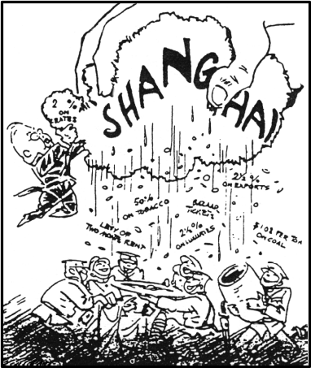
(A)批評國民政府在上海增稅，籌措北伐軍費
(B)反對英國人在上海侵奪中國的關稅自主權
(C)攻擊日本軍部擅自在上海徵稅，壓榨市民
(D)指責中共在上海利用增稅來打擊資本家們

圖3

33. 有一本清代史書蒐集了一些資料。這些資料依序排列如下：
「自洪武至弘治年間，朝廷風氣淳實，提出的建言大都很公正，較少偏激。」
「萬曆中，張居正攬權，官員不敢提出批評；萬曆末，皇帝怠於政事，朝廷大臣言論激烈，形成朋黨，相互攻訐。」
「末年宦官當權，某些言官與宦官勾結，風氣敗壞，以致滅亡。」
綜合這些資料的敘述，應給予怎樣的標題最恰當？
(A)明代朝廷言論風氣前後不同 (B)明代士大夫對國家政事的關懷與表現
(C)明代廷官員對宦官亂政的激烈抗爭 (D)明代士大夫對於權臣與宦官的批判
34. 有一份由外國大使館轉給政府的陳情書說：「台灣此次民變，純為反對貪污官僚，要求政治改革，並無其他作用，請萬勿派兵來台，以免再激民心，並懇迅速派大員蒞台調處，則國家幸甚。」這封陳情書的時機為何﹖
(A)甲午戰爭 (B)五四運動 (C)日本戰敗投降 (D)二二八事變
35. 西元1950年，韓戰爆發。台灣一位歷史學者說：「韓戰是國民黨的西安事變。」他的意思是：「西安事變救了共產黨，而韓戰則救了當時撤退到台灣的國民黨政府。」我們應當如何理解這種說法﹖
(A)韓戰使得中共與蘇聯的關係破裂，爆發了武裝衝突，無暇再顧及台灣
(B)韓戰促使美國派遣艦隊協防台灣，使得台灣的局面穩定下來
(C)韓戰促使英國對台灣提供經濟援助，使得台灣不再風雨飄搖，轉趨繁榮
(D)韓戰使中共內部發生歧見，造成內鬥，因而沒有餘力對付台灣
36. 一位現代作家的傳記中寫到：「祖父那個時代，發生大動亂，阿拉伯人被驅逐，歐洲人大舉入侵。」「小時候，家裡的僕人經常帶我到老城區那些羅馬人遺留下來的廢墟中玩耍。」又說：「現在輪到歐洲人捲舖蓋走路，統治者來來去去，老百姓依舊過他們的日子。」
根據你的歷史知識，這位作者提到的「家」，可能是在：
(A)埃及 (B)剛果 (C)印度 (D)伊朗
37. 有一個女孩子，她的許多同胞因為種族的問題被處死，不得不與家人偷偷居住在一個小閣樓裏，依靠同情他們的房東代為張羅食物，才能苟延殘喘。雖然撐過幾年，但終究沒能逃過被殺害的命運。這個故事是發生在甚麼時空？
(A)1930年左右的俄國 (B)1940年左右的荷蘭
(C)1970年左右的智利 (D)1980年左右的伊朗
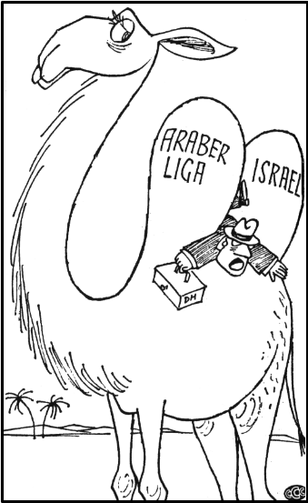
38. 圖4是一幅漫畫，描繪西方人眼中1960年代的世局。根據歷史知識，這幅漫畫冠上怎樣的標題最恰當？
(A)阿拉伯與以色列爭執，使德國陷於兩難
阿拉伯
(B)石油危機爆發，西方工業發展受到重挫
以色列
列
(C)美國利用以阿衝突時機，謀取自身利益
(D)阿拉伯與以色列合作，來聯手對抗英國

圖4

39. 一本書提到這樣的情節：「十九世紀末，一位西藏喇嘛在錫金大吉嶺的街頭行走，迎面走來了一位英國婦女，由一位英國青年護送。按照西藏的倫理，婦女應該讓路給男人，尤其是喇嘛。所以這位西藏喇嘛沒有讓開，倒反而把英國婦女擠下了大路。結果被那位路見不平的英國青年揪住了脖子，當眾羞辱。」我們應當怎樣解釋這樣的情況？
(A)西藏人未受過現代文明的洗禮，是野蠻的
(B)英國文明顯然優於西藏文明
(C)任何一個文明人都應該讓路給婦女，否則就是野蠻的
(D)英國人不理解西藏文明，西藏人也不理解英國文明
40. 兩位政治領袖討論戰爭可能的演變：
甲說：「不合作的方式用在印度也許是對的，但我只希望你能動員印度國民參戰，一起打敗日本、德國。在戰後的和會上，我可以提出讓印度出席，共同為爭取印度的獨立自由而努力。」
乙說：「我對中國在抗戰中的犧牲非常同情，貴國既然是英美的同盟，請問為什麼這次戰爭中最重要的決策機構(盟國參謀總長聯席會議)至今沒有貴國代表參加﹖戰時尚且如此，戰後我們將處於何種地位，可想而知。」
請問甲、乙分別為誰﹖
(A)甲─羅斯福 乙─邱吉爾 (B)甲─甘地 乙─邱吉爾
(C)甲─蔣中正 乙─甘地 (D)甲─蔣中正 乙─羅斯福
41. 西方史家曾經稱文藝復興之前的「中古時代」為「黑暗時代」。幾位同學針對這個概念提出看法，請你指出最恰當的說法：
(A)東羅馬帝國的史家認為「蠻族」入侵歐洲後，世界文化淪喪，所以有「黑暗時代」的說法
(B)「蠻族」進入西歐地區，仍保存羅馬帝國文化，「黑暗」是因「蠻族」皮膚黝黑，才有這種說法
(C)「蠻族」就是現代歐洲人的祖先，一點也不黑，只是當時人認為自己處於落後狀態，自稱為「黑暗」
(D)16世紀的史家自認為所處的時代進步到一個光明境界，才稱以前為「黑暗時代」。這種說法並不客觀
42. 學習歷史應該對「歷史事實」與「歷史解釋」有所分辨。以下兩段文字，選自高中歷史課本第二冊：
甲：「清代以異族入主中原，滿、漢間有種族歧視，並不平等。政治上，朝廷官員雖是滿、漢並置，但首長非滿人莫屬；地方督撫，也大多為滿人。在一般社會上，他們單獨成區居住，不受州縣衙門的約束，不事工、商生產，不與漢人通婚(清末始廢)。」
乙：「清初士大夫在高壓與懷柔雙重政策下，逐漸流於麻木消沈。中葉以後，明代遺臣堅貞的風範大失。加上學風轉入餖飣考證之學，以天下為己任之精神喪失益甚，士大夫為之腐化，吏治也跟著敗壞，清朝國勢從此衰落。」
請問這兩段文字表述的性質相同嗎？
(A)相同，兩段都屬於歷史事實的敘述
(B)相同，兩段都屬於歷史解釋的敘述
(C)不相同，甲偏於歷史事實，乙偏於歷史解釋
(D)不相同，甲偏於歷史解釋，乙偏於歷史事實
43. 亨利•佐治（Henry George）的主張影響中山先生對下列那個問題的思考？
(A)五口通商後都市地價急遽上漲 (B)因鉅額賠款而對佃農加稅
(C)關稅協定阻礙中國民族工業的成長 (D)領事裁判權破壞中國司法權獨立
44. 那一個國家曾是歷史上亡國的民族，卻因共同的宗教而終能復興建國？
(A)1870年的義大利 (B)1871年的德意志 (C)1947年的印度 (D)1948年的以色列
45. 中山先生認為中國人民族觀念薄弱的主因，在於中國人的什麼觀念太深？
(A)個人 (B)會黨 (C)宗族 (D)地域
46. 西方近代的民權思想，經過長時間的發展。下列那一個國家人民的權利最先獲得保障？
(A)獨立戰爭後的美國 (B)光榮革命後的英國
(C)大革命後的法國 (D)社會主義革命後的俄國
47. 實行民主立憲的國家，當民意代表引用新聞媒體的報導質詢官員的私德時，政府官員選擇與媒體對簿公堂，而不對民意代表興訟的原因何在？
(A)媒體負有隱惡揚善的社會責任 (B)司法會與行政一體而懲處媒體
(C)民意代表依法享有言論免責權 (D)民意機關會報復官員拒審預算
48. 依據三權分立的原則，中央政府的行政機關應如何行政？
(A)依執政黨的黨綱行政 (B)依民意調查的結果行政
(C)依執政黨黨魁的意志行政 (D)依立法院通過的法律行政
49. 依民國89年第六次修憲增修條文，國民大會代表應由何種方式產生？
(A)職業團體推選 (B)委託總統遴選 (C)比例代表選舉 (D)區域代表普選
50. 政黨輪替後，許多部會首長易人。我國法律對於卸任部會首長有何規範？
(A)不得立即擔任新政府部長 (B)不得立即轉任大學教職
(C)不得立即擔任政黨專任職務 (D)不得立即轉任原主管業務之民間營利事業的職務

貳、多重選擇題
說明：第51至60題，每題的五個選項各自獨立，其中至少有一個是正確的。選出正確選項，標示在答案卡之「選擇題答案區」。每題答對得2分，答錯不倒扣，未答者不給分。只錯一個可得1分，錯兩個或兩個以上不給分。
51. 仔細閱讀下列關於同一個教案的三段文字，選出較為妥當的選項
資料一：教士馬雅各竟然用藥迷惑婦女，違反教人為善的宗旨。……地方官的確應該保護安分無過的外國人士，但這位教士收買壞人，為非作歹，不在保護之列。
資料二：官員允許百姓散播詆譭基督教的言論，使得整個台灣南部都充滿這種成見，因而群情激動，搗毀教堂。
資料三：請中國儘速指示總督，簡派能事大員，前往台灣府，會同我方領事，將此事查辦清結，以敦睦邦交。
(A)資料一是台灣地方官的說法，資料二是傳教士的說法，資料三是清廷的說法
(B)資料一是台灣地方官的說法，資料二是傳教士的說法，資料三是外國政府的說法
(C)由資料三的說法可以看出此事件應當發生在1840年以前，由於雙方並沒有條約關係，外國只能請求中國朝廷出面保護傳教士
(D)資料三中，外國要求中國朝廷出面干涉，顯示當時中國已與外國訂立條約，有保護教士之義務，時間應該是在1860年以後
(E)此一教案由總督派員到台灣府處理，說明這件事情應該是發生在台灣尚未建省以前
52. 下列幾段資料在討論日據時期台灣的學校教育。請仔細閱讀，然後選出適當的選項。
資料一：甲生成績優異，即將自學校畢業，父親說：「你可以進入第二中學就讀。」他聽後嚇一跳，問父親：「為什麼不是進入第一中學﹖」
資料二：某乙回憶他的童年時說：「公學校沒有日本學生，老師對我們一視同仁。進入二中之後，同學大部分是台灣人，但也有少部分日本人，他們的成績真的很差，差到無法進入一中，只好到二中。如果他們是台灣人，絕不可能入學。」
(A)資料一與資料二相證，可以判斷甲生因是台灣籍，所以無法進入一中就讀
(B)資料一可說明成績很差的日本學生，至少可以進入二中就讀
(C)資料二說明乙生是台灣學生，所以在通過升學測驗後，進入二中就讀
(D)資料二足以說明，日本學生小學畢業後，如有意願，都可升學
(E)兩段資料可以說明日據時期台灣人與日本人不平等的升學現象
53. 中山先生曾極力稱許美國、瑞士是心目中理想的國族，根據我們現在的理解，請問美國與瑞士具有下列那些特色？
(A)國內主體民族佔了95﹪以上
(B)國內民族間相處未必和睦，但高度認同國家
(C)境內雖有分離運動，但採公民投票和平解決
(D)經多年努力，國內各民族已融合成一個單一民族
(E)維護本族文化傳統，但同時尊重憲政體制
54. 近代中國民權思想的要求起因於：
(A)朝廷無法因應外患，而引發變法改革 (B)不滿政權為少數統治階級控制
(C)實行封建制度，階級無法流動 (D)清末王權擴張，政府干預人民生活
(E)儒教思想專制，人民缺乏宗教選擇
55. 依據我國的憲法，人民享有罷免權，下列何者卻是依法不能罷免？
(A)鄉公所科長 (B)國中校長 (C)監察委員 (D)經濟部長 (E)總統
56. 中國近代史上，那些舉動是以「獨立」為手段，卻是行日後領土復合之準備？
(A)唐景崧成立台灣民主國 (B)武昌起義，黎元洪宣布獨立
(C)溥儀於東北成立滿州國 (D)唐繼堯組護國軍，宣布雲南獨立
(E)庫倫活佛宣布獨立，成立蒙古人民共和國
57. 張三身兼數職，然而依法他的身分與職務不可能出現下列那些組合？
(A)法官、立法委員 (B)市長、立法委員 (C)市長、國大代表
(D)立法委員、國大代表 (E)外交部長、國大代表
58. 政府依法向人民課稅，為了節制私人財富在世代間過度累積，政府開徵何種稅收？
(A)地價稅 (B)增值稅 (C)遺產稅 (D)贈與稅 (E)交易稅
59. 古希臘學者亞里士多德（Aristotle）曾將政府與人民的關係比喻成「房屋的建造者與住屋的人」、「餐廳的廚師與食用的客人」，這些比喻與下列那些政治主張有關？
(A)權能區分 (B)間接民權 (C)均權制度 (D)專家政治 (E)地方自治
60. 清朝中葉以迄民國初年的中國知識分子，對於西方文化的挑戰，各有不同的回應，請問下列那些立場與中山先生的理念相符？
(A)以中學為體，西學為用
(B)外國之長，率皆源自中國
(C)徹底揚棄中國的陋習，全盤西化
(D)先探究中西文化的得失，理解後再作取捨
(E)整理國故，也要吸收西學；求兩者調和，也要有所創新

參、題組題
說明：第61至80題為題組，每組有2–3個子題，各子題皆是單一選擇題。選出正確選項標示在答案卡之「選擇題答案區」。每一子題答對得2分，答錯不倒扣。
第61-63題為題組
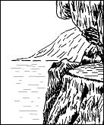
圖5是台灣某地海岸的素描圖。請回答下列問題：
61. 該素描所依據的視角方向是：
沖積扇
海域
(A)從南向北 (B)從北向南 (C)從東向西
(D)從東南向西北 (E)從西南向東北
62. 形成圖中右前方海岸類型的最基本地形營力是什麼？

(A)差別侵蝕 (B)冰河挖掘 (C)火山噴發
(D)岩層變位 (E)河川襲奪
圖5
63. 台灣從這種海岸出海的河川，最有可能出現下列那兩種河川地形？
(A)河階、峽谷 (B)河階、蛇丘 (C)河階、牛軛湖
(D)峽谷、牛軛湖 (E)蛇丘、牛軛湖
第64-66題為題組
清代台灣某地的地方志，曾對當地的氣候有如下的描述：「氣候大抵暑多於寒，春冬頻旱，夏秋頻潦。西南雲蒸則滂沱，東北密雲鮮潤澤，所以雲行雨施，必在南風盛發之時。四時之風，南颶居多，因風擊浪，摧檣傾楫。」請根據上文，回答下列問題：
64. 引文描述的氣候特色，最有可能出現在下列那一個縣市？
(A)宜蘭縣 (B)花蓮縣 (C)桃園縣 (D)南投縣 (E)高雄縣
65. 在該種氣候特色中，該地的平原地區，最可能出現的天然植被是什麼？
(A)莽原 (B)雨林 (C)苔原 (D)針葉林 (E)闊針葉混合林
66. 下列五段詩歌中，何者係在描述該地區的農村景觀？
(A)家長供秬黍，生計問牛羊 (B)平隴多栽稻，高崗半種茶
(C)夜來南風起，小麥覆壟黃 (D)蔗園萬頃碧萋萋，一望龍蔥路欲迷
(E)三春雨足桑葉肥，家家飼蠶晝掩扉
第67-69題為題組
「該地區夏季由東南季風帶來的雨量，可達400公釐左右；地表原來覆蓋著稀疏的森林，林隙則為肥美的草原，早期是少數民族主要的牧場。二、三百年來，從事農業活動的漢人不斷移入，他們砍倒樹木，挖掉草皮，開闢田園。漢人改畜牧為農耕的結果，導致該地區在近年來，有面臨沙漠化的危機。」以上是中國某地區一則有關農業環境問題的報導，請問：
67. 就中國的十一個農業區而言，該地區最可能位於那一個農業區內？
(A)西南水稻區 (B)冬麥高粱區 (C)冬麥小米區
(D)夏作綠洲區 (E)夏作雜糧春麥區
68. 該地區稀疏的森林，其林相最可能是那一種？
(A)熱帶雨林 (B)季風雨林 (C)熱帶莽原
(D)溫帶混合林 (E)寒帶針葉林
69. 早期在該地區從事畜牧活動的少數民族，最可能是那一族？
(A)壯族 (B)回族 (C)蒙族 (D)藏族 (E)彝族
第70~72題為題組
印尼是個由一萬三千多座島嶼所組成的國家，其中班達群島位於摩鹿加群島南側，從海上遠望，一座高約六百公尺的圓錐狀 (1) ，是該地最顯著特徵。該地的土壤與氣候，非常適合肉豆蔻樹的生長；居民將果實曬乾，以供外銷。此地在十七、八世紀時，是全球肉豆蔻的主要供應地，歐洲市場主要以 (2) 為轉口港，每年為其殖民母國帶來豐厚的財富。印尼人口眾多，族群、宗教和語言複雜，彼此屢有摩擦。如近兩年來，
(3) 兩大宗教團體連續發生衝突，影響經濟發展甚鉅。
70. 空格(1)的正確答案是：
(A)冰山 (B)台地 (C)火山 (D)珊瑚礁 (E)石灰岩殘丘
71. 空格(2)的正確答案是：
(A)漢堡 (B)倫敦 (C)馬賽 (D)里斯本 (E)阿姆斯特丹
72. 空格(3)的正確答案是：
(A)天主教與基督教 (B)印度教與佛教 (C)基督教與回教
(D)印度教與回教 (E)天主教與佛教
第73-75題為題組
北部非洲的農村景觀，因地區不同，可分為二類：
東邊地區：在河流二側平地被闢成青翠的農田，栽種稻米、小麥、玉米和棉花；離河較遠的坡地，是櫛比鱗次的農舍，更遠的地方，則為荒涼的沙漠。
西邊地區：在山麓谷口的沖積扇或海岸平原，農田中散落著稀疏的橄欖、無花果等多年生喬木，沒有灌溉的耕地，冬季栽種小麥、大麥；有灌溉設施的田園，則栽培葡萄、柑橘、蔬菜、花卉等園藝作物。
請根據上述，回答下列問題：
73. 東邊地區河岸的農田景觀，主要分布於那一種氣候類型區？
(A)熱帶沙漠 (B)熱帶莽原 (C)熱帶季風 (D)溫帶海洋性 (E)溫帶地中海型
74. 西邊地區沒有灌溉的耕地，小麥栽培於冬季而不種於夏季，最主要的影響因素是：
(A)日照長短 (B)雨季分布 (C)市場需求 (D)糧食政策 (E)季節性移民
75. 西邊地區農業景觀的形成和下列那一項因素的關係最密切？
(A)勞力供應的豐缺 (B)風速風向的變化 (C)殖民母國的影響
(D)土地面積的大小 (E)交通運輸的難易
第76-78題為題組
圖6為全球某月份的平均氣壓分布圖，請回答下列問題：
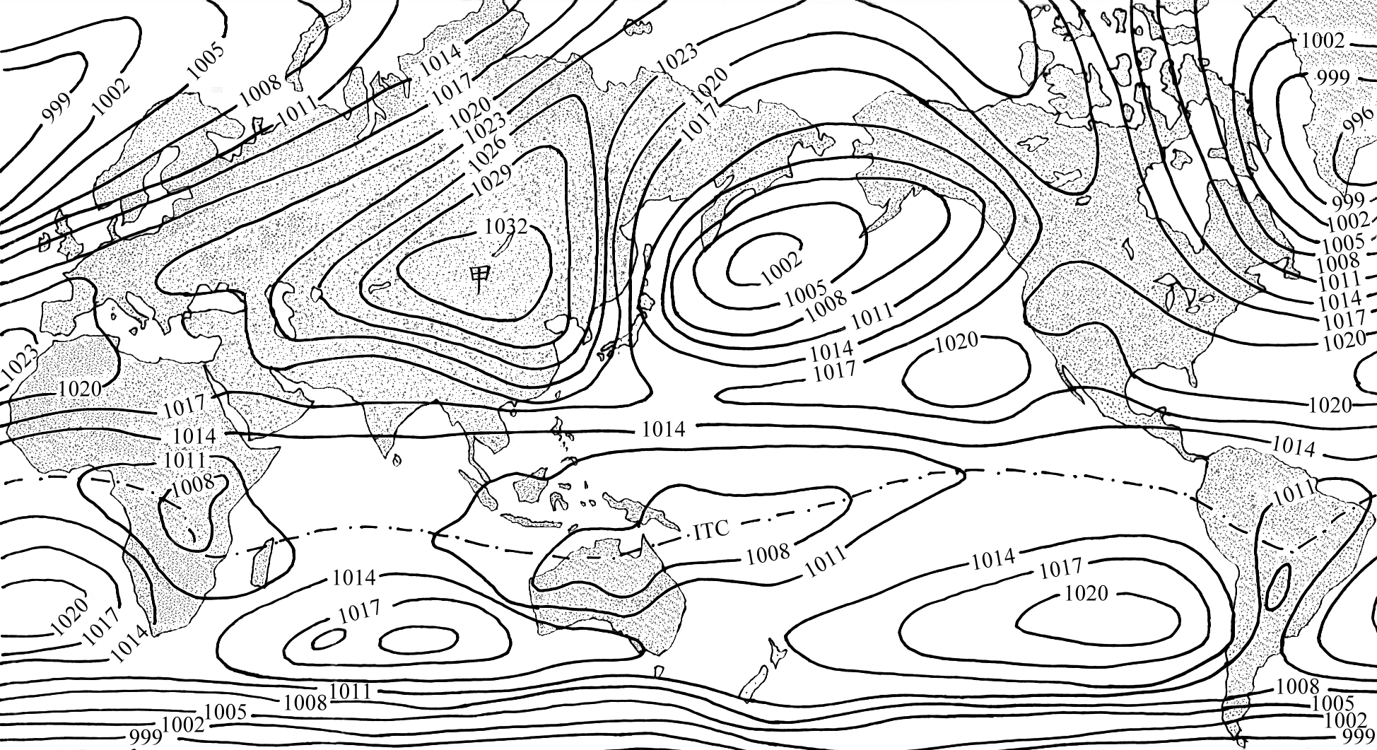
圖6
76. 圖6最可能代表那一個月份的氣候狀況？
(A)1月 (B)4月 (C)6月 (D)8月 (E)10月
77. 下列何者正確地描述了甲區附近主要的空氣流動特性？
(A)風繞著甲區成逆時鐘旋轉 (B)從太平洋吹來潮濕的空氣
(C)四周空氣快速向甲區集中 (D)甲區附近空氣不斷上升
(E)乾燥的空氣從甲區附近向外吹送
78. 除了緯度外，造成圖6此種氣壓分布最主要的因素是：
(A)植被差異 (B)洋流性質 (C)山脈走向 (D)地勢高度 (E)海陸分布
第79-80題為題組
圖7為濁水溪上游的地形圖，請依據該圖回答下列問題：
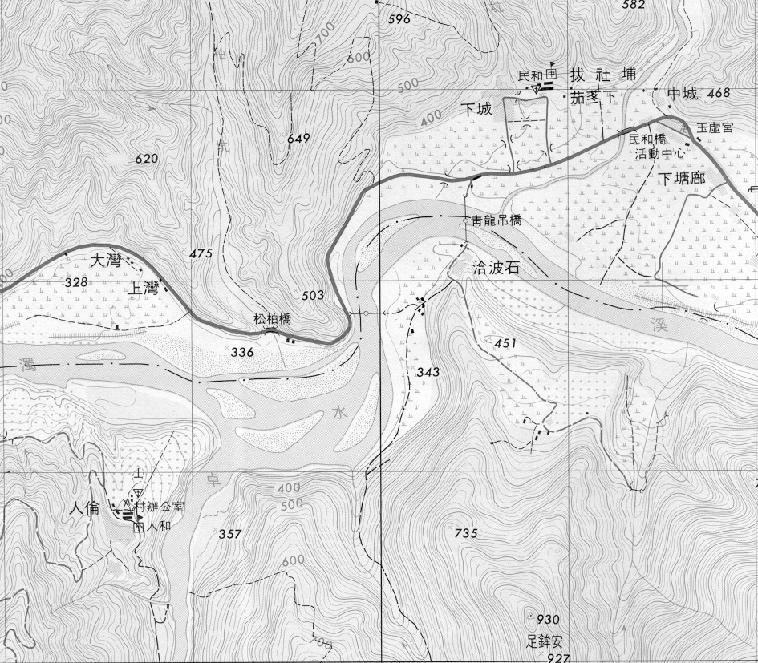
台
16
38^{000m}
39
40
41
42
30^{000m}
31
32
33
31
32
33
30
38
39
40
41
42
甲
0
1公里
公尺1000
500

圖7
79. 濁水溪中的「甲」(395312)是何種地形景觀？
(A)三角洲 (B)潟湖 (C)沙洲 (D)壺穴 (E)池塘
80. 比較下列地點何者高度最高？
(A)足鉾安(408302) (B)松柏橋(394318) (C)民和國中(409331)
(D)村辦公室(386308) (E)玉虛宮(417328)

